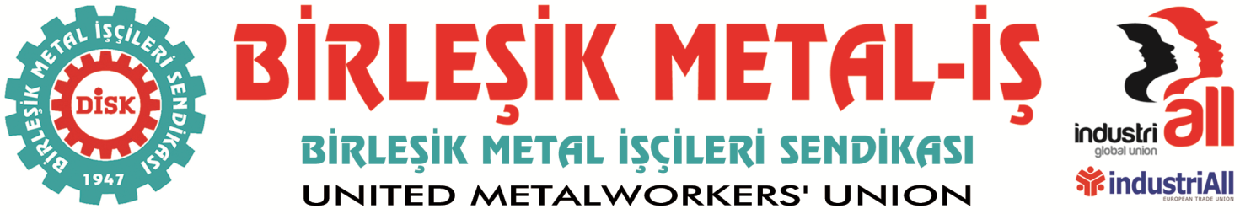
Genel Merkez: Bostancı Mahallesi E 80 Yanyol Cd. No: 2 34744 Bostancı-Kadıköy-İstanbul Tel: (216) 380 8590 Fax: (216) 373 6502

29.02.2016
Renault’ta İşçilerin Sendika Seçme Hakkına Saldırı!
Son günlerde, ek zam talebi ve işçilerin kendi temsilcilerini seçme hakkının tanıması için işyerlerinde fazla mesaiye kalmama eylemi yapan Renault işçileri, Hükümet-Türk Metal-MESS ve işverenin kapsamlı saldırısıyla karşı karşıya. Yapılan bu son kapsamlı saldırı ile Birleşik Metal-iş Sendikasının işyerindeki varlığına son verip, tekrar Türk Metal’in fabrikada örgütlenmesi hedefleniyor. Bu saldırı, işçilerin sendika seçme özgürlüğüne yapılan bir saldırı olup, hem ulusal mevzuatı hem de uluslararası sözleşmeleri ayaklar altına almıştır.
Bilindiği gibi, Metal Fırtınanın öncüleri Renault İşçileri, Birleşik Metal-iş Sendikası’nda örgütlenme kararı aldılar. 5 bini aşkın çalışanı olan Oyak/Renault fabrikasında işçilerin 4 bini Birleşik Metal-İş Sendikamıza üye oldu.
6356 sayılı kanunun ilgili maddesine dayanarak, Renault işçileri Türk Metalden istifa edip Birleşik Metal-İş Sendikası’na üye olmalarına rağmen, halen bir avuç üyesi kalmış olan Türk Metal sendikası sadece kağıt üzerinde yetkili sendika olarak varlığını devam ettiriyor.
Uluslararası sözleşmelere aykırı bu durum karşısında, Küresel Sanayi İşçileri Sendikaları Federasyonu (IndustriALL)’un da dahil olduğu süreçte, Renault işvereni ile Birleşik Metal-İş Sendikası arasında fiili olarak görüşmeler başladı. Yapılan görüşmelerin ardından “Sosyal Diyalog Komitesi” adı altında işçi temsilcilerinin seçilmesi konusunda bir mutabakat sağlandı. 29 Şubat 2016 tarihinde seçimlerin yapılacağı işçiye duyuruldu.
Uzun süredir, Birleşik Metal-iş Sendikası’nın Renault fabrikasında örgütlenmesinden rahatsız olan ve işyerini Birleşik Metal-İş’e geçmesini engellemek adına çeşitli entrikaları hayata geçiren ama başarısız olan Türk Metal Sendikası, Türk-İş’i de yanına alarak AKP hükümetin sürece müdahale etmesini sağladı.
Tam da bu dönemde 10 Şubat 2016 tarihinden itibaren işyerinde çalışma ve Sosyal Güvenlik Bakanlığı müfettişleri çok yönlü bir denetime başlayarak işvereni baskı altına aldı. Ardından birlikte işçilerin sendika seçme hakkına saldırıya başladılar. Günlerce işyerinden çıkmayan müfettişler işyerinde yapılacak olan işçi seçimlerinin yapılmaması konusunda fikir beyanında bulundular.
15 Şubatta, Türk-İş yönetiminin Cumhurbaşkanı Recep Tayyip Erdoğan’ı ziyaretiyle başlayan Renault işçilerinin sendika seçme özgürlüğüne müdahale, bakanlıklara kadar genişledi. Ardından 16 Şubat’ta Renault yönetimi, Çalışma ve Sosyal Güvenlik Bakanı, Gümrük ve Ticaret Bakanı ve müsteşarların katıldığı bir toplantıya çağırdılar ve gün boyu toplantı devam etti.
24 Şubat’ta, Türk-İş Başkanlar Kurulunu Bursa’da yaptı. Aynı gün sadece toplantı yapılmadı, valilik ve emniyet müdürlüğüne de ziyaretler yapıldı. Ardından, Türk-İş Başkanlar Kurulu adına Türk-İş Başkanı Ergün Atalay, Renault işçilerine mobbing yapılıyor diye basın açıklamasında bulundu. Tüm bunlar kapsamlı bir operasyonun başlangıcı oldu.
Bu süre içinde işçilerin sosyal diyalog komitesi seçimlerine katılmaması için çağrı yapan, Renault yönetimi, diğer bir yandan işçileri işten atmakla, cezalandırmakla tehdit etti. 28 Şubat günü 24/8 ve ardından 08/16 vardiyalarında çalışan işçilerin vardiyaları iptal edilerek, üretim fiili olarak işveren tarafından durduruldu. 29 Şubat sabahından itibaren de (bugün) işçilere mesajlar gönderilerek iş akidlerinin fesih edildiği bildirildi. Şu ana kadar 10 işçiye işten atıldığı bildirimi ulaşmış durumda.
Renault işçilerinin Birleşik Metal-İş Sendikası çatısı altında örgütlülüğünü hedef alan bu saldırı asla kabul edilemez. Sendikamız ve üyelerimizin birlikteliği geçmişte, saldırıları nasıl boşa çıkartmışsa bunu da boşa çıkartacaktır.
BİRLEŞİK METAL-İŞ SENDİKASI
Genel Yönetim Kurulu
Sendikamız, Uluslararası Metal İşçileri Federasyonu IMF ve Avrupa Metal Sendikaları Federasyonu FEM üyesidir.
Our Union is a member of the IMF, International Metalworkers’ Federation and the FEM, European Metalworkers’ Federation in the Community.

